**数据交换文件说明**

## 数据交换文件

### 交换文件格式

每次提交数据时将所有单个数据交换文件压缩成一个zip文件，并将扩展名修改为预定义的字符。财务提交给科研的扩展名为cwd，科研提交给财务的扩展名为kyd。

### 2、单个交换文件格式

单个交换文件格式为xml，格式如下（0行的话，文件就不出现）：

<?xml version="1.0" encoding="gb2312" standalone="no"?>

<td_xmxx>

<td_xmxx_row>

<xmdm>201000001</xmdm>

<xmmc>购置费预测研究</xmmc>

<cybm>11</cybm>

<fzr>李四</fzr>

<htbh></htbh>

<htmc></htmc>

<zjf>120000.00</zjf>

<qsrq>1993-01-01 00:00:00</qsrq>

<zzrq>1994-12-31 00:00:00</zzrq>

<kmdm></kmdm>

<jtrq>2003-01-21 00:00:00</jtrq>

<jflx>010205</jflx>

<bz></bz>

</td_xmxx_row>

<td_xmxx_row>

<xmdm>201000002</xmdm>

<xmmc>HP型微型计算机</xmmc>

<cybm>0905</cybm>

<fzr>许五</fzr>

<htbh></htbh>

<htmc></htmc>

<zjf>180000.00</zjf>

<qsrq>1993-01-01 00:00:00</qsrq>

<zzrq>1995-12-31 00:00:00</zzrq>

<kmdm></kmdm>

<jtrq>2003-05-08 00:00:00</jtrq>

<jflx>010203</jflx>

<bz></bz>

</td_xmxx_row>

</td_xmxx>

说明：其中td_xmxx为交换文件对应的表名，其子节点为表名加“_row”，表示一行数据，每行数据的子节点按字段顺序逐一罗列。

## 财务提交科研文件

### 1、财务年度表

导出的时候需要输入年份，根据所输入的年份导出相应年份的数据（计划下达、到款分配、校内协作、垫支都要加上年度的字段）。表名：td_kjnd，导出字段名：kjnd（varchar（4）会计年度），jhbh（bigint，交互编号）。

交互编号为数据交互的序列号，1号为财务提交给科研，2号为科研提交给财务，3号为财务提交给科研，依此类推。不符合该规则的数据包为无效包。由于科研不存在财务年度的概念，所以科研系统在接受财务的1号包后自动切换财务年度。

**2、老项目余额表**

到款信息表表名td_kmye,主键xmdm。字段名含义依次是：xmdm（varchar20项目编码），ye（decimal 2余额）

### 2、到款信息表

到款信息表表名td_jzpzzb,主键pznd、dzpzh、dzsxh，字段及数据类型如下图。字段名含义依次是：到账年度，到账日期，到账凭证号，到账顺序号，到款科目，到账摘要，到账借贷，到账金额。

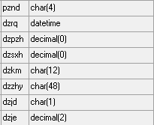

### 项目执行情况表

项目执行情况表表名td_xmkz_yqnd,主键kj，mxdm，字段及数据类型如下图。字段名含义依次是：会计年度（ztnd）、凭证号（bigint zxh）、顺序号（bigint sxh）、记账日期（jzrq）、会计凭证号（bigint kjpzh）、项目编码（varchar20 xmdm），明细代码（varchar20 mxdm）、科目代码（varchar20 kmdm）、摘要（varchar48 zhy）、借贷（varchar 1）、金额（decimal2 je）。

科目代码第一位为‘4’：借贷为‘0’，表示开支

科目代码前两位为‘17’：借贷为‘0’表示借款，借贷为‘1’表示还款

### 3、预算接收反馈表

预算主表表名td_mxys_zb，主键guid，字段及数据类型如下图。字段名含义依次是：guid唯一编号、项目代码、序号（提交数据时值空值）、编制日期、预算类型（取值：零基预算、调整预算、当年指标），记账凭证号（kjpzh），当前状态DQZT（INT，0代表审核中，1代表已审核，2代表已否决）

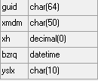

### 4、到款分配反馈表

到款分配主表名td_dkrl_zb，主键guid，字段及数据类型如下图。字段名含义依次是：guid唯一编号、id（提交数据时置空值），项目代码，认领日期，分配凭证号（提交数据时置空值），合同编号（提交数据时可以置空值），记账凭证号（kjpzh），归垫金额，归垫科目代码，审核标志（1已审核， 3已否决），备注（提交数据时可以置空值）。

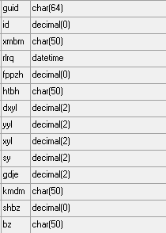

### 5、计划分配反馈主表

计划分配主表名td_jhfp_zb，主键guid，字段及数据类型如下图。字段名含义依次是：guid唯一编号、id（提交数据时置空值），文件号，文件名，发文时间，分配时间，填制人，审核人，备注，审核标志（0未审核，1已审核，2代表已否决），来源经费科目，记账凭证号（kjpzh）（提交数据时置空值）。

### 6、校内协作反馈表

校内协作主表名td_xnxz_zb，主键guid，字段及数据类型如下图。字段名含义依次是：guid唯一编号、id（提交数据时置空值），母项目代码，合同编号，合同名称，签订日期，分配日期，记账凭证号（kjpzh）、填制人，审核人，审核状态（1已审核，3已否决），备注。

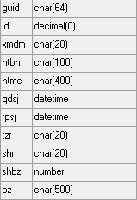

### 7、垫支经费反馈表

垫支经费表名td_jfdz，主键guid，字段及数据类型如下图。字段名含义依次是：guid唯一编号、序号（提交数据时置空值），项目代码，垫支科目代码，垫支日期，垫支金额，批准人，审核状态（1已审核，3已否决），记账凭证号（kjpzh）、备注。

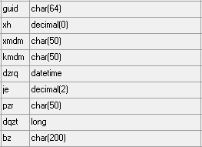

### 外协支付反馈

### 预算类别主表

tz_yslb_zb

yslbbm 类别编码Yslbmc类别名称

取值范围：

07

09 国防工程专项建设

19 科研项目

20

### 预算类别附表

tz_yslb_mx

Yslbbm 类别编码

Mxdm 明细编码

Mxmc 明细名称

Mxbz 明细标志

### 调整预算申请反馈表

xmdm varchar(50)

sqzt bigint 申请状态 约定字典（1：申请成功；0：不成功）

bz varchar(500) 不成功原因

## 科研提交财务文件

**注：到账分配、校内协作和垫支经费导出时，只导出状态为财务待审核状态的数据**

### 财务年度表

导出的时候需要输入年份，根据所输入的年份导出相应年份的数据（计划下达、到款分配、校内协作、垫支都要加上年度的字段）。表名：td_kjnd，导出字段名：kjnd（会计年度），jhbh（交互编号）。

交互编号为数据交互的序列号，1号为财务提交给科研，2号为科研提交给财务，3号为财务提交给科研，依此类推。不符合该规则的数据包为无效包。由于科研不存在财务年度的概念，所以科研系统在接受财务的1号包后自动切换财务年度。

### 项目信息表(项目合同一对一)

项目信息表表名td_xmxx,主键xmdm，字段及数据类型如下图。字段名含义依次是：项目代码、项目名称、承研单位代码、负责人、合同编号、合同名称、合同单位htdw、总经费、起始日期、终止日期、科目代码、研制内容yznr（varchar2(4000)）、审批权限spqx（A是新、B是旧）、成员名单cymd（每个人之间间隔）、结题日期（提交数据时值空值）、经费类型（汉字）、备注、预算类别yslb（立项的时候根据“项目类型”（目前没有这个字段，需要新增）来关联）、间接费计算方式、大学比例、责任单位比例、承研单位比例、项目组比例、项目状态。

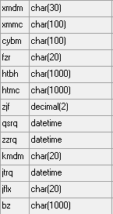

### 外协信息表

外协合同信息表名：td_wxqk，主键guid，字段及数据类型如下图。字段名含义依次是：guid唯一编码，项目代码、序号、签订日期、合同编号、合同名称、起始日期、终止日期、乙方、采购方式、合同类型、总经费、备注、开户行名、户名、账号。

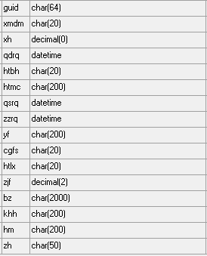

### 外协合同支付节点表

外协合同支付信息表名：td_wxqk_zfjd,主键guid，字段及数据类型如下图。字段名含义依次是：主表id（没有），唯一标识，序号、顺序号（提交数据时值空值）、付款日期、付款金额、准予支付标志（0不允许支付，1允许支付）、支付状态（0未支付，1已支付）、完成情况、备注。出账

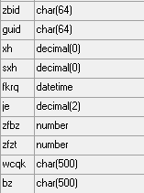

### 预算主表

预算主表表名td_mxys_zb，主键guid，字段及数据类型如下图。字段名含义依次是：guid唯一编号、项目代码、序号（提交数据时值空值）、编制日期、预算类型（取值：零基预算、调整预算、当年指标）、当前状态dqzt（全部置零）。



### 6、预算明细表

预算明细表表名td_mxys_zb，主键guid、mxdm，字段及数据类型如下图。字段名含义依次是：zbid唯一编号（与主表主键对应）、项目代码、序号（提交数据时值空值）、明细代码（明细代码规则：0表示合计行，其子节点为两位数字或者字母组成的字符串，例如‘01’，‘0101’，‘0102’，‘0A’，‘AA’等）、明细名称、计量单位、单价、数量、金额、备注。

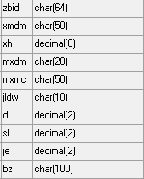

### 7、计划分配主表

计划分配主表名td_jhfp_zb，主键guid，字段及数据类型如下图。字段名含义依次是：guid唯一编号、id（提交数据时置空值），文件号，文件名，发文时间，分配时间，填制人，审核人，备注，审核标志（0未审核，1已审核），来源经费科目，分配凭证号（提交数据时置空值）。

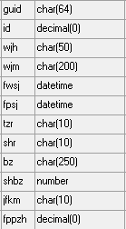

### 8、计划分配明细表

计划分配明细表名td_jhfp_mx，主键guid、xmbm，字段及数据类型如下图。字段名含义依次是：主表唯一标识，guid唯一编号（与主表对应）、id（提交数据时置空值），顺序号，项目代码，备注，归垫科目代码，金额，大学预留金额，院预留金额，系预留金额，绩效奖励金额，归垫金额。

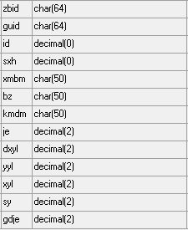

### 9、到款分配主表

到款分配主表名td_dkrl_zb，主键guid，字段及数据类型如下图。字段名含义依次是：guid唯一编号、id（提交数据时置空值），项目代码，认领日期，分配凭证号（提交数据时置空值），合同编号（提交数据时可以置空值），大学预留金额，院预留金额，系预留金额，绩效奖励金额，归垫金额，归垫科目代码，审核标志（全部置为“0”未审核），备注（提交数据时可以置空值）。



### 10、到款分配明细表

到款分配明细表名td_dkrl_mx，主键guid，字段及数据类型如下图。字段名含义依次是：主表唯一编号，guid唯一编号（与主表对应）、id（提交数据时置空值），顺序号（提交数据时可以置空值），到款年度，凭证号，到款顺序号，分配金额。

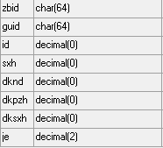

### 11、到款分配发票登记明细表

到款分配发票登记明细表名td_dkrl_pjmx，主键guid,sxh，字段及数据类型如下图。字段名含义依次是：主表唯一编号，guid唯一编号（与主表对应）、id（提交数据时置空值），顺序号（提交数据时置空值），票据年度，票据号，核销金额。

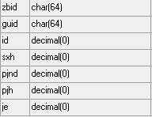

### 12、校内协作主表

校内协作主表名td_xnxz_zb，主键guid，字段及数据类型如下图。字段名含义依次是：guid唯一编号、id（提交数据时置空值），母项目代码，合同编号，合同名称，签订日期，分配日期，填制人，审核人，审核状态（全部置为“0”未审 核），备注。



### 13、校内协作明细表

校内协作明细表名td_xnxz_mx，主键guid，字段及数据类型如下图。字段名含义依次是：主表唯一标识，guid唯一编号（与主表对应）、id（提交数据时置空值），顺序号，子项目代码，分配金额，金额，大学预留金额，院预留金额，系预留金额，绩效奖励金额，归垫金额，归垫科目代码，备注。

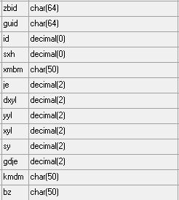

### 14、垫支经费表

实体库表：t_b_pm_payfirst

添加字段：GD_STATUS 默认0，未归垫；1，归垫中；2，已归垫（财务同步）

垫支导出状态为0的数据(xml：gdzt)

垫支经费表名td_jfdz，主键guid，字段及数据类型如下图。字段名含义依次是：guid唯一编号、序号（提交数据时置空值），项目代码，垫支科目代码，垫支日期，垫支金额，批准人，审核状态（全部置为“0”未审核），备注。



### 15、归垫明细表

表名：td_jfdz_gdmx

实体库表：t_b_pm_payfirst

添加字段：GD_STATUS 默认0，未归垫；1，归垫中；2，已归垫（财务同步）

归垫导出状态为1的数据

xh 垫支单序号 bigint

xmdm 项目代码

gdrq 归垫日期

gdtype 归垫类型（取值范围：1计划分配；2：合同-到款分配； 3校内协作）

gdxh 归垫单据序号（对应响应的单据号）

gdsxh 归垫单据顺序号（对于计划分配、校内协作，对应计划分配明细表中的顺序号）

je 归垫金额

bz 备注

### 16、调整预算申请表

表名：td_tzyssq

xmdm varchar(50)

## 新增的导出文件

### 1、年度信息表

导出的时候需要输入年份，根据所输入的年份导出相应年份的数据（计划下达、到款分配、校内协作、垫支都要加上年度的字段）。表名：td_kjnd，导出字段名：kjnd